**HIỆN THỰC CÁC THUẬT TOÁN LOCAL SEARCH TRONG GAME 8 PUZZLE**

**Nguyễn Cước Thiên, Tu Ngọc Yến Vy**

*Trường đại học Sư phạm Kỹ thuật TP.HCM*

**TÓM TẮT**

Đề tài này hiện thực lại các thuật toán Local Search (Hill Climbing, First-choice Hill Climbing, Simulated Annealing) trong game 8-puzzle và so sánh các thuật toán này với nhau. Để giải quyết vấn đề trên chúng em cho sinh ra ngẫu nhiên 100 trạng thái đầu vào từ trạng thái đích, các thuật toán sẽ sử dụng chung 100 trạng thái này để tạo sự công bằng giữa chúng. Thực hiện việc sinh ngẫu nhiên 100 trạng thái đầu vào 10 lần, từ đó thống kê được kết quả (số bước đi, số trường hợp có thể tìm được lời giải). Từ việc thống kê kết quả và tính trung bình, ta sẽ so sánh được mức độ chính xác một cách tương đối của các thuật toán. Kết quả so sánh giúp trả lời được vấn đề mà nhóm đặt ra. Không chỉ trong game 8-puzzle, N-queen… mà trong tương lai có thể ta sẽ gặp các bài toán cần phải sử dụng các thuật toán Local Search để giải quyết. Vì thế, sau khi thực hiện đề tài này, chúng ta đã có kết quả so sánh giữa các thuật toán, đó là cơ sở cho việc lựa chọn thuật toán phù hợp để giải quyết các bài toán đó một cách nhanh chóng và hiệu quả nhất.

Từ khóa: Hill Climbing, First-choice Hill Climbing, Simulated Annealing

1. **BÀI TOÁN 8-PUZZLE**
2. **GIẢI THÍCH BÀI TOÁN**

Trong bài toán 8-Puzzle ta có trạng thái ban đầu và trạng thái đích là các số từ 0 đến 8 nằm trong 1 bảng vuông 3x3 (mỗi số nằm một ô và trạng thái ban đầu phải khác trạng thái đích). Để giải quyết bài toán, ta phải di chuyển ô số 0 (số 0 là ô trống) trong trạng thái ban đầu để tiến tới trạng thái đích. Hàm chi phí sử dụng trong các thuật toán để giải quyết bài toán này là số ô nằm sai vị trí trong trạng thái ban đầu so với trạng thái đích.

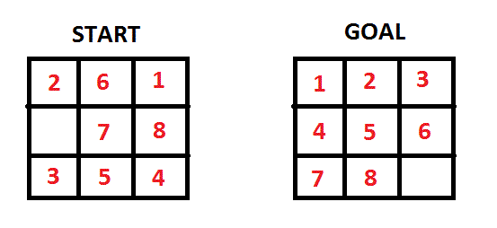

***Hình 1.*** *Bài toán 8-puzzle*

1. **CÁCH GIẢI QUYẾT BÀI TOÁN**

Đầu tiên, ta truyền vào một trạng thái ban đầu. Sau đó, ta xác định ô trống trong trạng thái vừa truyền vào. Tiếp theo, ta tìm các bước đi hợp lệ của ô trống đó. Cuối cùng, áp dụng các thuật toán Local Search để giải quyết bài toán.

1. **THUẬT TOÁN**
2. **THUẬT TOÁN HILL CLIMBING**
   1. **Định nghĩa**

Giải thuật Hill Climbing là một kỹ thuật tối ưu toán học thuộc họ tìm kiếm cục bộ. Nó thực hiện tìm một trạng thái tốt hơn trạng thái hiện tại để mở rộng.

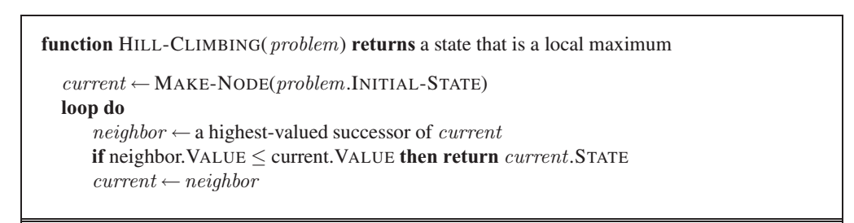

***Hình 2.*** *Giải thuật Hill-climbing*

* 1. **Hill Climbing trong bài toán 8-puzzle**

Nội dung thuật toán được mô tả như sau:

*Bước 1*: Nếu trạng thái đầu trùng với trạng thái đích thì dừng ngay, ngược lại thì chuyển sang bước 2.

*Bước 2*: Trong các bước đi hợp lệ, tìm bước đi đến trạng thái có chi phí nhỏ nhất.

*Bước 3*: Nếu hàm chi phí của trạng thái vừa tìm được lớn hơn hoặc bằng chi phí của trạng thái hiện tại thì dừng thuật toán. Xuất các bước đi từ trạng thái ban đầu đến trạng thái hiện tại, và tính số bước đi.

*Bước 4*: Ngược lại, nếu bé hơn thì lặp lại *bước 2* từ trạng thái vừa tìm được.

1. **THUẬT TOÁN FIRST-CHOICE HILL-CLIMBING**
   1. **Định nghĩa**

Giải thuật First-choice Hill-Climbing sẽ chọn trạng thái kế tiếp tốt nhất đầu tiên từ các trạng thái kế tiếp được sinh ngẫu nhiên.

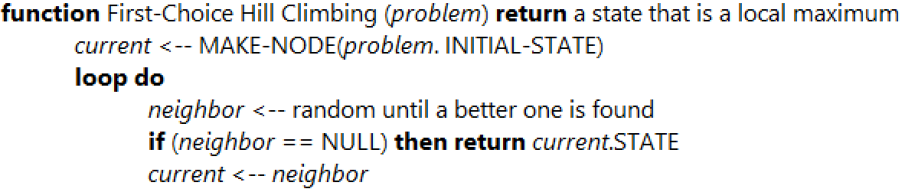

***Hình 3.*** *Giải thuật First-choice Hill-climbing*

* 1. **First-Choice Hill Climbing trong bài toán 8-puzzle**

Nội dung thuật toán được mô tả như sau:

*Bước 1*: Nếu trạng thái đầu trùng với trạng thái đích thì dừng ngay, ngược lại thì chuyển sang bước 2.

*Bước 2*: Sinh ngẫu nhiên một bước đi đến trạng thái kế tiếp có hàm chi phí nhỏ nhất đầu tiên.

*Bước 3*: Nếu không thể sinh được bước đi đến trạng thái có hàm chi phí nhỏ hơn trạng thái hiện tại thì dừng thuật toán. Xuất các bước đi từ trạng thái ban đầu đến trạng thái hiện tại, và tính số bước đi.

*Bước 4*: Ngược lại nếu tìm được thì lặp lại *bước 2* từ trạng thái vừa tìm được.

1. **THUẬT TOÁN SIMULATED ANNEALING**
   1. **Định nghĩa**

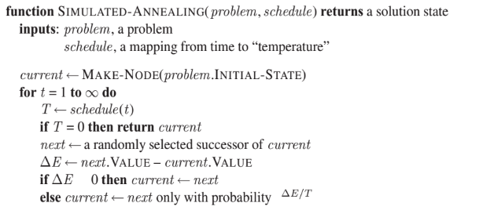Simulated Annealing là một thuật toán tìm kiếm xác suất di truyền, là phương pháp tối ưu hoá có thể áp dụng để tìm kiếm tối ưu hoá toàn cục của hàm chi phí và tránh tối ưu hoá địa phương bằng việc chấp nhận một lời giải tồi hơn với một xác suất phụ thuộc nhiệt độ T.

***Hình 4.*** *Giải thuật Simulated Annealing*

* 1. **Simulated Annealing trong bài toán 8-puzzle**

Nội dung thuật toán được mô tả như sau:

*Bước 1*: Tạo một mảng gồm 1000 phần tử để chứa giá trị hàm Schedule khi tăng t từ 0-1000.Với hàm Schedule: T=(1000*t + 100000)/(t*t).

*Bước 2*: Sinh ngẫu nhiên một bước đi đến trạng thái kế tiếp.

*Bước 3*: Delta E = (chi phí trạng thái hiện tại - chi phí trạng thái vừa sinh).

*Bước 4*: Nếu delta E >0 thì gán trạng thái vừa sinh thành trạng thái hiện tại.

*Bước 5*: Ngược lại delta E<=0 thì gán trạng thái vừa sinh thành trạng thái hiện tại với xác suất exp(deltaE/T).

*Bước 6*: Nếu t>1000 thì dừng thuật toán.

1. **THỐNG KÊ KẾT QUẢ**
2. **THỐNG KÊ**

|  |  |  |  |  |
| --- | --- | --- | --- | --- |
| Lần | Trạng thái | Hill Climbing | First Choice | Simulated Annealing |
| 1 | Bước đi | 75 | 51 | 172 |
| Tìm được | 22 | 11 | 3 |
| Không tìm được | 78 | 89 | 97 |
|  | | | | |
| 2 | Bước đi | 94 | 62 | 214 |
| Tìm được | 23 | 19 | 6 |
| Không tìm được | 77 | 81 | 94 |
|  | | | | |
| 3 | Bước đi | 91 | 54 | 182 |
| Tìm được | 35 | 25 | 6 |
| Không tìm được | 65 | 75 | 94 |
|  | | | | |
| 4 | Bước đi | 78 | 36 | 217 |
| Tìm được | 17 | 14 | 1 |
| Không tìm được | 83 | 86 | 99 |
|  | | | | |
| 5 | Bước đi | 83 | 44 | 258 |
| Tìm được | 21 | 19 | 0 |
| Không tìm được | 79 | 81 | 100 |
|  | | | | |
| 6 | Bước đi | 71 | 57 | 200 |
| Tìm được | 26 | 21 | 6 |
| Không tìm được | 74 | 79 | 94 |
|  | | | | |
| 7 | Bước đi | 80 | 45 | 220 |
| Tìm được | 24 | 16 | 2 |
| Không tìm được | 76 | 84 | 98 |
|  | | | | |
| 8 | Bước đi | 74 | 42 | 275 |
| Tìm được | 28 | 24 | 5 |
| Không tìm được | 72 | 76 | 95 |
|  | | | | |
| 9 | Bước đi | 77 | 40 | 238 |
| Tìm được | 19 | 14 | 2 |
| Không tìm được | 81 | 86 | 98 |
|  | | | | |
| 10 | Bước đi | 95 | 42 | 176 |
| Tìm được | 25 | 23 | 1 |
| Không tìm được | 75 | 77 | 99 |
|  | | | | |
| TỔNG | Bước đi | 818 | 473 | 2152 |
| Tìm được | 240 | 186 | 32 |
| Không tìm được | 760 | 814 | 968 |

1. **ĐÁNH GIÁ**
   1. **Mức độ chính xác**

***Hình 5****: Mức độ chính xác của các thuật toán*

Mức độ chính xác = Số trường hợp tìm được/1000

Hill Climbing > First Choice > Simulated Annealing

* Hill Climbing có mức độ chính xác cao nhất
  1. **Số bước đi trung bình**

Số bước đi khi không tìm ra trạng thái đích / Số trường hợp không tìm được

***Hình 6****: So sánh số bước đi trong trường hợp không tìm được giữa các thuật toán*

Simulated Annealing >Hill Climbing > First Choice

* Simulated Annealing tốn nhiều bước đi sai nhất
  1. **Đánh giá chung**

Theo kết quả thống kê ta có thể thấy

Hill Climbing có độ chính xác cao nhất, nhưng khi gặp phải trạng thái không thể tìm ra đích thì tốn nhiều bước đi hơn First choice để thoát ra khỏi trường hợp đó. Khác với Hill Climbing, First choice tốn ít bước đi để tìm ra trường hợp sai nhất và độ chính xác thấp hơn Hill Climbing vì theo thuật toán thì bước đi được sinh ngẫu nhiên nên dễ bị vào ngõ cụt. Simulated Annealing có độ chính xác thấp nhất cũng như tốn nhiều bước đi nhất.

* Đối với bài toán 8-Puzzle thì thuật toán Hill Climbing là thuật toán tối ưu nhất.
* Mỗi thuật toán đều có ưu và nhược điểm riêng. Tùy vào vấn đề mà bài toán đặt ra, chúng ta sẽ chọn được thuật toán nào phù hợp để giải quyết một cách tối ưu nhất.

1. **KẾT LUẬN**

Qua quá trình thực hiện đồ án, nhóm em rút ra được kết luận: Hill Climbing thích hợp để giải quyết bài toán trong trường hợp không gian tìm kiếm nhỏ, ít lồi lõm. First-Choice thích hợp để giải quyết bài toán có không gian tìm kiếm lớn, có nhiều sự lựa chọn cho trạng thái tiếp theo. Simulated Annealing thích hợp để giải quyết bài toán có không gian tìm kiếm lớn. Cho phép nhận giá trị sai để tránh bị mắc kẹt tại local maximum (cực đại địa phương) và tìm ra một bước đi khả thi hơn.

Tuy nhiên, việc thực hiện các thuật toán còn gặp nhiều hạn chế do hàm chi phí chưa được tốt và hàm schedule chưa thực sự tối ưu. Trong tương lai, nhóm em sẽ cố gắng tối ưu hàm schedule và cải tiến hàm chi phí để các thuật toán chạy tối ưu nhất và có sự đánh giá chính xác nhất giữa các thuật toán.

1. **TÀI LIỆU THAM KHẢO**

[1] <https://thanhthao94blog.wordpress.com/2016/08/07/giai-thuat-leo-doi-hill-climbing/?fbclid=IwAR0GswBhA_CIVUzOz_SjR0R5UOt--hOVtNotjR-X_DxRAc7HKyJOZBvrcK8>

[2] Stuart J. Russell and Peter Norvig, Artificial Intelligence: A modern approach, pp.121-126, Prentice Hall, 3rd, 2009.